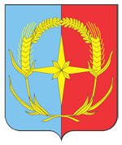

**П О С Т А Н О В Л Е Н И Е**

АДМИНИСТРАЦИИ АНДРОПОВСКОГО МУНИЦИПАЛЬНОГО ОКРУГА

СТАВРОПОЛЬСКОГО КРАЯ

18 мая 2021 г. с. Курсавка № 322

Об утверждении Инвестиционного паспорта

Андроповского муниципального округа

Ставропольского края

В целях улучшения деловой и инвестиционной привлекательности Андроповского муниципального округа Ставропольского края, повышения конкурентоспособности его экономики администрация Андроповского муниципального округа Ставропольского края

ПОСТАНОВЛЯЕТ:

1. Утвердить прилагаемый Инвестиционный паспорт Андроповского муниципального округа Ставропольского края.

2. Настоящее постановление подлежит размещению на официальном сайте администрации Андроповского муниципального округа Ставропольского края в информационно-телекоммуникационной сети «Интернет».

3. Признать утратившими силу постановления администрации Андроповского муниципального района Ставропольского края:

от 20 июня 2017 г. № 245 «Об утверждении Инвестиционного паспорта Андроповского муниципального района Ставропольского края на 2017 год»;

от 05 апреля 2018 г. № 104 «Об утверждении Инвестиционного паспорта Андроповского муниципального района Ставропольского края».

4. Контроль за выполнением настоящего постановления возложить на первого заместителя главы администрации Андроповского муниципального района Ставропольского края Колодко М.В.

5. Настоящее постановление вступает в силу со дня его официального обнародования.

Глава

Андроповского муниципального округа

Ставропольского края Н.А. Бобрышева

УТВЕРЖДЕН

постановлением администрации

Андроповского муниципального округа

Ставропольского края

от 18 мая 2021 г. № 322

ИНВЕСТИЦИОННЫЙ ПАСПОРТ

Андроповского муниципального округа Ставропольского края

ОГЛАВЛЕНИЕ:

|  |  |
| --- | --- |
| Раздел 1. | Общие сведения об Андроповском районе Ставропольского края |
| Раздел 2. | Показатели социально-экономического развития Андроповского района Ставропольского края за 2018 – 2020 годы |
| Раздел 3. | Конкурентные преимущества инвестиционной привлекательности Андроповского района Ставропольского края |
| Раздел 4. | Реализуемые инвестиционные проекты на территории Андроповского района Ставропольского края |
| Раздел 5. | Формы муниципальной поддержки инвестиционной деятельности |
| Раздел 6. | Нормативные правовые акты, регулирующие инвестиционную деятельность в Андроповском районе Ставропольского края |
| Раздел 7. | Контактная информация |
| Раздел 8. | Свободные инвестиционные площадки Андроповского района Ставропольского края |

Раздел 1. Общие сведения об

Андроповском районе Ставропольского края

Андроповский район расположен в юго-западной части Ставропольского края. На севере он граничит с Грачевским районом, на востоке – с Александровским и Минераловодским, на юге – с Предгорным и Карачаево-Черкесской Республикой, на западе – со Шпаковским и Кочубеевским районами (рис.1).

Рисунок 1: Карта Ставропольского края

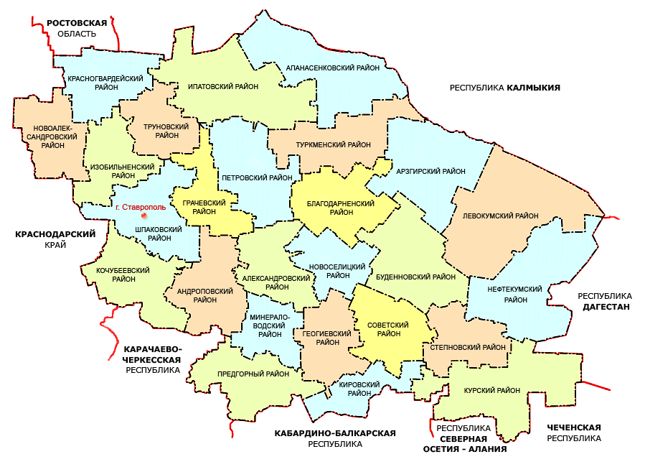

Район образован в феврале 1924 г. из волостей и сел части бывшего Александровского уезда. Центром был поселок Курсавский, давший первоначальное название району. В 1984 г. Курсавский район переименован в Андроповский.

Административным центром района является село Курсавка, которое расположено в 120 километрах от г. Ставрополя.

На территории Андроповского района 29 населенных пунктов. Из них: 15 сёл, 6 посёлков, 7 хуторов, 1 станица. Крупные населенные пункты: станица Воровсколесская, с. Красноярское, с. Казинка, с. Водораздел, с. Кианкиз, с. Янкуль, с. Новый-Янкуль, с. Султан, с. Крымгиреевское, с. Солуно-Дмитриевское, с. Куршава, с. Курсавка (рис.2).

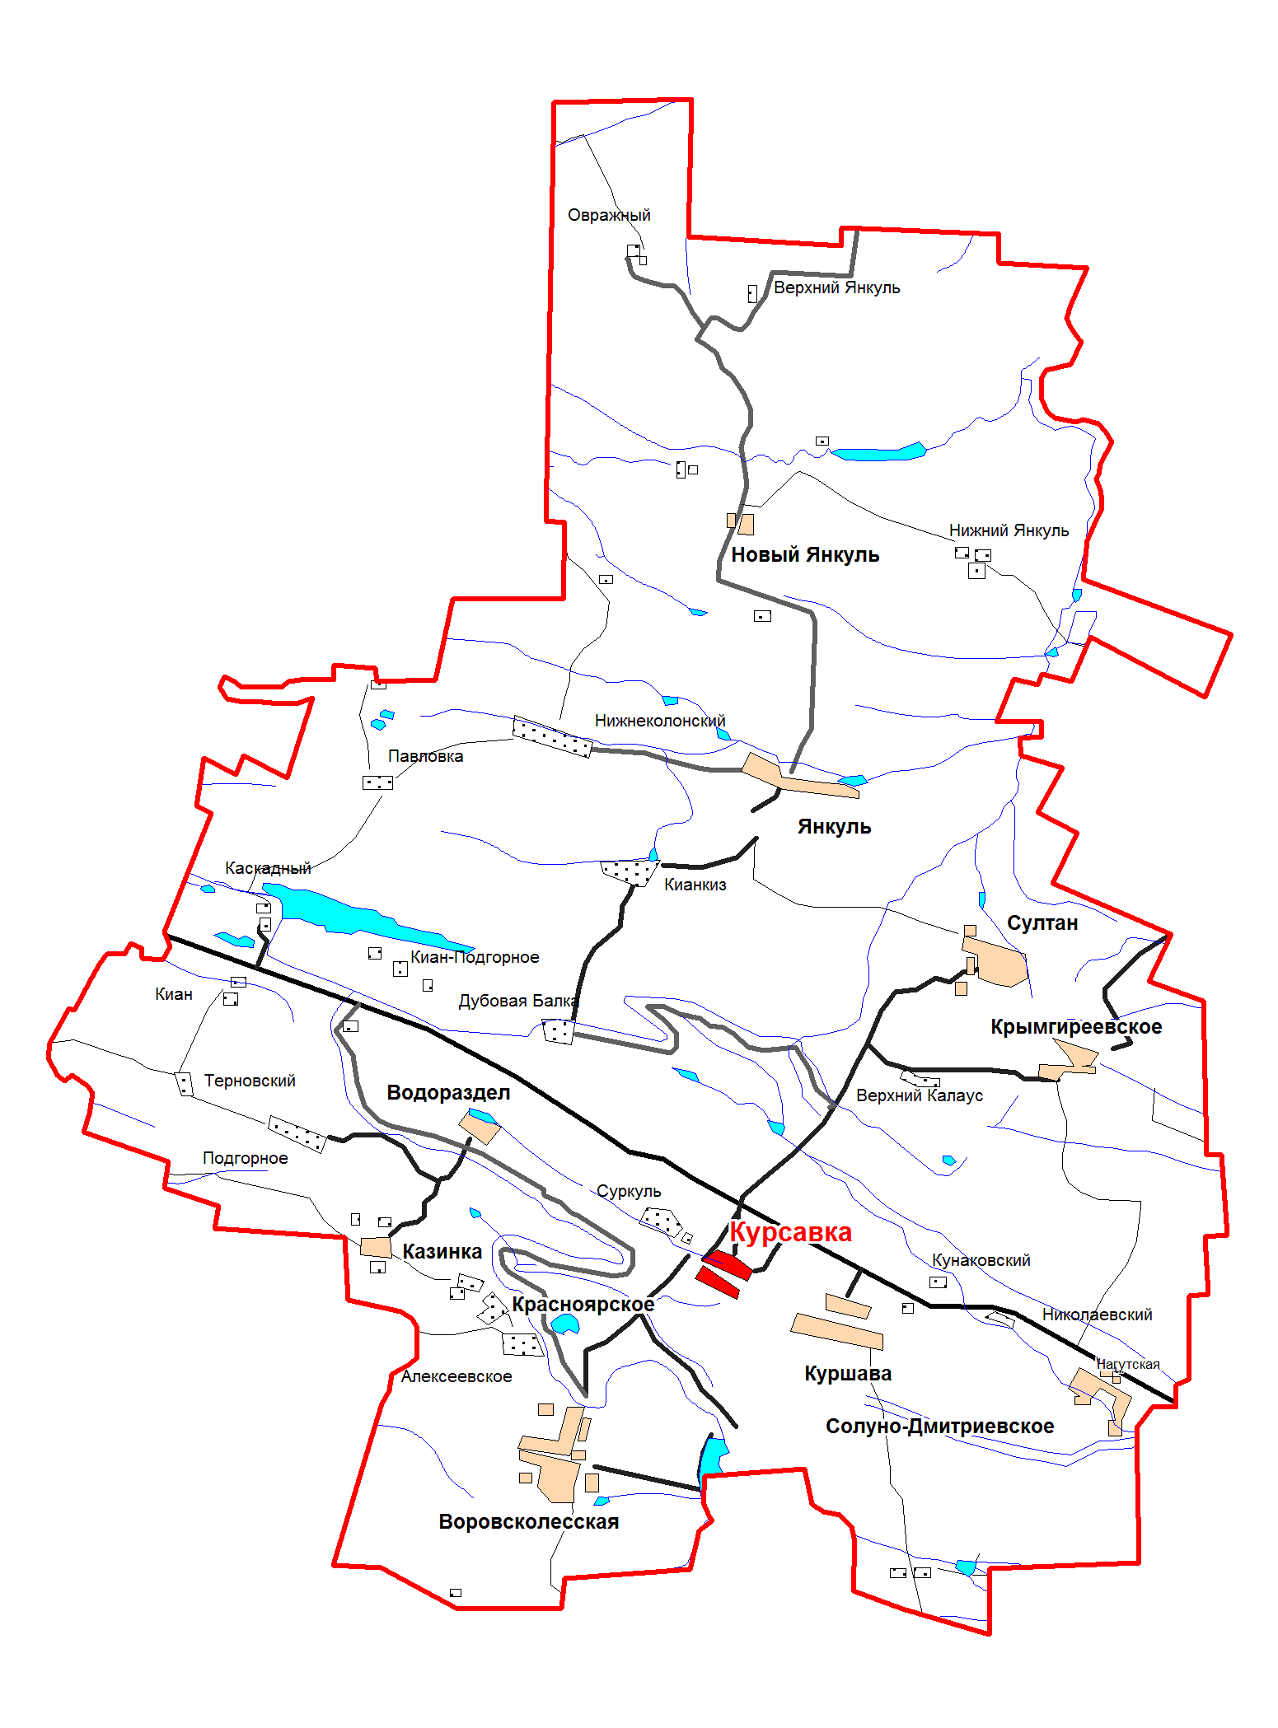

Рисунок 2*.* Карта Андроповского района Ставропольского края

__________________

Раздел 2. Показатели социально-экономического развития

Андроповского муниципального района Ставропольского края

за 2018 – 2020 годы

|  |  |  |  |  |  |
| --- | --- | --- | --- | --- | --- |
| №  п.п. | Наименование показателей | 2018г. | 2019г. | 2020г. | Темп роста 2020г. к 2019г.% |
| 1. | Численность населения, тыс. чел. | 33,9 | 33,7 | 33,6 | 99,7 |
| 1.1. | Коэффициент рождаемости населения (число родившихся на 1000 человек населения) | 9 | 9,1 | 9,2 | 101,0 |
| 1.2. | Коэффициент смертности населения (число умерших на 1000 человек населения) | 10,6 | 10,7 | 13,3 | 124,2 |
| 2. | Производственный сектор: |  |  |  |  |
| 2.1. | Изменение объема отгруженных товаров собственного производства, выполненных работ и услуг собственными силами по чистым видам экономической деятельности по крупным и средним организациям (всего) | 106,8 | 123,2 | 138,0 | 112,0 |
| 2.2. | - сельское хозяйство, млн.руб. | 4,2 | 4,18 | 3,21 | 76,79 |
| 2.3. | - производство молока всего, тыс. тонн | 31,3 | 31,6 | 31,6 | 100 |
| 2.4. | - производство мяса всего, тыс. тонн | 6,9 | 7,0 | 7,0 | 100 |
| 2.5. | Ввод в действие жилых домов, квадратных метров | 1483,0 | 2643,0 | 2840,0 | 107,45 |
| 2.6. | Оборот розничной торговли, млн.руб. | 510 | 522,9 | 469,0 | 89,69 |
| 2.7. | Объем платных услуг, млн.руб. | 693,9 | 658,5 | 651,3 | 98,9 |
| 2.8. | Перевезено пассажиров, тыс. чел. | 146,4 | 146,7 | 62 | 42,26 |
| 3. | Социальный сектор: |  |  |  |  |
| 3.1. | Среднемесячная заработная плата, руб. | 26830 | 26713 | 29839 | 111,7 |
| 4. | Финансово-инвестиционный сектор: |  |  |  |  |
| 4.1. | Инвестиции в основной капитал по крупным и средним предприятиям всего, млн.руб. | 262,3 | 367,1 | 549,4 | 149,65 |
| 4.2. | Прибыльные предприятия в % к общему количеству | 80,0 | 92,0 | 73,0 | 79,34 |

Численность населения района составляет 33,6 тыс. чел., все население проживает в сельской местности. Плотность населения на 1 км² составляет 14,1 человек. Этнический состав: 72,8% - русские, 2,8% - армяне, 1,1 % - украинцы, 0,2% - цыгане, 3,6 % - даргинцы и осетины, 3,9 %- чеченцы, 3,1 % -греки, 0,8 % - карачаевцы, 11,7 % - другие.

Численность экономически активного населения округа в среднем за 2020 год составила 19,97 тыс. человек. Трудовые ресурсы округа составляют 25,9 тыс. человек, занятое население – 9,8 тыс. человек. Уровень занятости составил 54% от общей численности населения, уровень безработицы 5% (2019 г. -0,7%).

По состоянию на 01 января 2020 г. органаом государственной службы занятости округа было зарегистрировано 894 безработных (2019 г. – 87).

Сельскохозяйственным производством в районе занимаются 18 сельскохозяйственных предприятий, 64 крестьянских (фермерских) хозяйства и более 10000 личных подсобных хозяйств (далее СХП, КФХ и ЛПХ). Под урожай 2020 года было посеяно 93 978 га сельскохозяйственных культур, в том числе 75807 га зерновых культур. Из них сохранилось 79680 га, в том числе 66964 га зерновых культур. Основная уборочная площадь – это озимые культуры, площадь их составляла 62278 га или 93,0 %, на долю яровых культур приходилось 4686 га или 7,0 % .

Вся земельная площадь района составляет 238 тыс. га, сельскохозяйственные угодья занимают 201,1 тыс. га, в том числе пашня 103,4 тыс. га, сенокосы 79 тыс. га, пастбища 18 тыс. га.

Кроме зерновых и подсолнечника в районе на небольших площадях выращивались - лён масленичный, озимый рапс, соя, картофель, столовая свекла, помидоры и огурцы, кормовые культуры.

Животноводством в районе занимается 1 сельхозпредприятие, 59 КФХ и личные подсобные хозяйства граждан. На это направление развития выделяются бюджетные средства, это: субсидирование части затрат на строительство животноводческих ферм, приобретение молочного оборудования и грантовая поддержка начинающих фермеров, компенсация части затрат на приобретение маточного поголовья скота и другие меры.

По состоянию на 1 января 2021 года во всех категориях хозяйств содержится: 12799 головы КРС, в том числе коров 6469 голов, 65617 голов овец, овцематок 38591 голова, 1645 голов свиней и 49463 головы птицы.

За 2020 год всеми категориями хозяйств произведено 7057,7 тонн мяса. По сравнению с 2019 годом производство мяса увеличилось на 39,3 тонн или на 1,0%.

Производство молока, по сравнению с 2019 годом, увеличилось на 90 тонн и составило 31690 тонн.

Производством рыбы в районе занимаются СПК (рыбколхоз) «Курсавский» и 21 крестьянское (фермерское) хозяйство. В 2020 году производство рыбы в районе составило 305 тонн, что на 21 тонну меньше уровня прошлого года.

В 2018 году Андроповский район включен в программу предоставления грантов ЛПХ на закладку сада суперинтенсивного типа. Четыре десятка новых садов появилось в личных подсобных хозяйствах жителей сёл Султан, Крымгиреевское, Красноярского сельсовета, станицы Воровсколесской.

В 2020 году инвестировано сельхозтоваропроизводителями и КФХ района в основной капитал 250,8 тыс. руб.

В собственности муниципального района числится 121 объект недвижимости общей балансовой стоимостью 753 млн. рублей, более 1 тысячи единиц особо ценного движимого имущества на общую сумму 50 млн. рублей.

По состоянию на 1 января 2021 г. право муниципальной собственности Андроповского муниципального района зарегистрировано на 111 объектов, что составляет 92% от общего числа объектов недвижимости.

Значительные усилия в работе администрации Андроповского муниципального округа были направлены на развитие регулируемого рынка земли. В течение 2020 года заключено 79 договоров аренды земельных участков, площадью более 1 тыс. га, на общую сумму около 900 тыс. руб. арендной платы в год.

Заключено 9 договоров купли-продажи земельных участков площадью около 7 га, на общую сумму 1,6 млн. руб.

На сегодняшний день из 29 населенных пунктов района волоконно-оптическими линиями связи охвачены 18 сел и поселков, с населением 32,6 тыс. человек, 93,7% жителей района имеют возможность воспользоваться услугой «Интернет» по сетям ПАО «Ростелеком».

В 2020 году на территории района проведены мероприятия по подключению к сети передачи данных, обеспечивающих доступ к сети «Интернет», в рамках реализации мероприятий по предоставлению социально-значимых объектов к двенадцати СЗО, расположенных на территориях сел Водораздел, Красноярское, Крымгиреевское, Подгорное, Солуно-Дмитриевское, пос. Каскадный и пос. Новый Янкуль.

В 2020 году завершены работы по капитальному ремонту блока из четырех медленных фильтров на станции водоподготовки в селе Курсавка.

Проектная производительность очистных сооружений водоснабжения составляет 8 тыс. м3 питьевой воды в сутки, ранее этот показатель был на 2 тыс. м3 меньше.

В реестре муниципальной казны Андроповского муниципального округа Ставропольского края находятся 366 автомобильных дорог, общей протяженностью 385,5 км, из них с асфальтобетонным покрытием 209,6 км, гравийным покрытием – 108,9 км, грунтовым – 63,2 км.

На организацию дорожной деятельности и выполнение подрядных работ ежегодно предусматриваются средства дорожного фонда Андроповского муниципального округа.

Консолидированный бюджет района за 2020 год исполнен с профицитом в объеме 1,24 млн. рублей: доходов поступило на сумму 1 184,21 млн. рублей, расходы составили 1182,97 млн. рублей. По сравнению с прошлым годом объем консолидированного бюджета уменьшился на 10 процентов. При этом собственные доходы бюджета снизились только на 2 процента, объем их поступлений за год превысил 191 млн. рублей.

Состояние бюджетной системы района характеризуется как устойчивое, на конец года район не имеет долгов по своим обязательствам, обеспечено стабильное финансирование учреждений района и муниципальных программ.

На социальную сферу района (на образование, культуру, спорт, молодежную политику и социальную защиту населения) в 2020 году направлено 822 млн. рублей, в общем объеме бюджета эти расходы составили 70 процентов. Без учета инвестиционной составляющей, это на 19 процентов выше показателя прошлого года. В полном объеме обеспечено функционирование всех учреждений, предоставляющих социальные услуги нашим жителям.

Поступали федеральные средства в рамках различных программ и партийных проектов. Эти средства были направлены, в первую очередь, на укрепление материальной базы учреждений образования и культуры, ремонт дорог.

На 1 января 2021 года в Андроповском муниципальном округе зарегистрировано 285 юридических лиц и 644 индивидуальных предпринимателя (2020 году – 265 юридических лиц и 741 индивидуальный предприниматель).

В рамках содействия развитию малого и среднего предпринимательства (далее – МСП) в районе реализуются мероприятия, направленные на информационную, консультационную и финансовую поддержку хозяйствующих субъектов, расположенных на территории округа.

Постоянно оказывалась консультационная помощь субъектам МСП по вопросам действующих механизмов государственной поддержки за счет краевого бюджета, участия предпринимателей района в закупках для обеспечения муниципальных нужд организаций района, участия в краевых и районных мероприятиях и ряду других. За 2020 год было оказано 207 консультаций субъектам предпринимательства.

В основном администрация Андроповского муниципального округа выступает в роли координатора между хозяйствующими субъектами и краевыми структурами поддержки. Семинары, «Круглые столы» и другие мероприятия способствуют связи между предпринимательским сообществом и представителями власти, поднимают престиж статуса предпринимателя.

Регулярно с предпринимателями проводятся мероприятия, направленные на повышение деловой активности бизнес–сообщества округа, ознакомление с существующими формами государственной поддержки предпринимателей. В мероприятиях принимают участие представители прокуратуры, Роспотребнадзора, налоговой инспекции, представители общественных организаций работодателей, краевых структур по поддержке субъектов предпринимательства.

Торговая сеть округа - это 309 торговых объектов, в том числе 45 предприятий общественного питания, 2 еженедельные ярмарки. Положительное влияние на рост товарооборота оказывает выездная торговля, осуществляемая в населенных пунктах района.

В ходе реализации государственных полномочий в области труда и социальной защиты населения в Андроповском муниципальном округе получателями мер социальной поддержки в 2020 году стали более 13 тысяч жителей.

Выплаты, направленные на поддержание достойного уровня жизни граждан, поддержку социально незащищенных граждан, в соответствии с законодательством Российской Федерации и законодательством Ставропольского края предоставлялись ежемесячно и в полном объеме и составили в 2020 году 282,87 млн. рублей (в 2019 году – 164,89 млн. рублей). Данные средства направлены: краевым категориям льготников в сумме 166,67 млн. рублей; федеральным категориям льготников в сумме 116,20 млн. рублей.

Адресная социальная помощь на проведение ремонтных работ жилых помещений ветеранов Великой Отечественной войны (далее - ВОВ) за все время действия программы (2012-2020 годы) оказана в сумме 9026,64 тыс. рублей.

Задачей номер один государственной политики является забота о будущем поколении. Ведь дети – это самое ценное, что есть в государстве, в чьих интересах оно должно действовать. Одной из форм социальной поддержки, направленной на защиту семьи и детей, является комплекс денежных выплат, адресованных родителям.

Все обязательства перед получателями детских пособий в 2020 году выполнены в полном объеме на общую сумму 199,6 млн. рублей, что в 2,5 раза больше, чем в 2019 году.

Увеличение выплат семьям с детьми связано с предоставлением в 2020 году новой выплаты на детей от 3 до 7 лет включительно в размере половины прожиточного минимума. На 31 декабря 2020 года данная выплата назначена 1092 заявителям на 1486 детей, выплаты произведены 1075 заявителям на 1465 детей в общей сумме 76,7 млн. рублей.

Раздел 3. Конкурентные преимущества инвестиционной привлекательности Андроповского района Ставропольского края

Главное богатство района – земля, 90% земельных ресурсов составляют сельхозугодия. Площадь района – 2 388 кв. км, из них 201,1 тыс. га занято сельскохозяйственными угодьями, из которых 103,4 тыс. га составляют пахотные угодья.

Андроповский район расположен в юго-западной зоне Ставропольского края на границе с регионом Кавказских Минеральных Вод и представляет собой в средней части волнистую котловину, ограниченную с юго-запада и северо-востока высокими плато, рассекаются рядом рек, балок. Преобладающим типом почв являются: черноземы центрально–предкавказские, карбонатные, солонцеватые, глинистые, слабо – выщелоченные и выщелоченные.

Климат в районе умеренно-континентальный. Среднегодовое количество осадков 449 мм. Среднегодовая температура воздуха 10,2º. Самый холодный месяц – январь, самый жаркий – июль. Лето обычно жаркое и сухое. Среднемесячная температура июля +34º, максимальная достигает +41º с падением относительной влажности в отдельные дни до 65%. Зима умеренно-мягкая, минимальные температуры могут достигать – 24о. Средняя высота снежного покрова около 10 см., сход снега наблюдается в начале марта. Весна обычно наступает в середине марта. Весенние заморозки заканчиваются в середине апреля, а наиболее поздние могут быть в конце мая.

Район имеет выгодное географическое положение и привлекателен своими запасами сырья для производства строительных материалов (глина).

На территории Андроповского района эксплуатируется 3 месторождения нерудного сырья - глинистого сырья для производства кирпича, глинистого сырья для производства керамзитового гравия, пески для строительства растворов и силикатных изделий и камней строительных. Прогнозные ресурсы глинистого сырья для производства кирпича составляют 4752,5 млн. м3, глинистого сырья для производства керамзитового гравия – 2106,5 млн. м3, песчано-гравийные смеси для местных нужд – 1,6 млн.м3, песков для производства строительных растворов – 60,24 млн. м3, песков для производства силикатного кирпича в количестве 127,63 млн. м3, камней строительных в количестве 30,54 млн. м3.

Речная сеть развита слабо, но земля богата родниками и источниками минеральной воды. Эти воды являются аналогом известных минеральных вод «Ессентуки № 17 и № 4». Кроме того, выведены другие воды с различной минерализацией и термальным диапазоном.

В окрестностях пос. Каскадного находится одно из крупнейших в крае водохранилищ - «Красное», на котором работает электростанция, включенная в общую энергосистему ГЭС России. Территорию района пересекает Большой Ставропольский канал.

На юге района у села Куршава расположен государственный зоологический заказник «Лиман», созданный в 1982 году для охраны черной ондатры и водоплавающей птицы.

Район полностью газифицирован.

Ведущими секторами экономической деятельности, обеспечивающими основной объем производства, являются сельское хозяйство, промышленность, розничная торговля, строительство, транспорт и связь. Наибольший удельный вес в общем объеме оборота по району занимает сельское хозяйство.

В районе имеются солидные ресурсы для реализации различных инвестиционных проектов. Наиболее перспективными направлениями являются развитие производств по переработке сельскохозяйственной продукции, добыче минерально-сырьевых ресурсов, выпуск на их основе строительных материалов и прочих видов готовой продукции.

Одним из положительных факторов является наличие земельных участков, свободных от застройки, которые могут быть использованы как инвестиционные площадки.

Транспортная инфраструктура

Андроповский район является достаточно мощным транспортным узлом. Железнодорожные магистрали и автомобильные дороги соединяют Андроповский район с различными регионами России и зарубежными странами.

Через район проходит железная дорога в направлении городов Минеральные Воды, Армавир, а также проходит федеральная автомагистраль «Кавказ», соединяющая города Ростов-на-Дону и Баку, один нефтепровод, шесть магистральных газопроводов высокого давления. В 62 км от районного центра расположен крупнейший на юге России международный аэропорт в городе Минеральные Воды.

Сельское хозяйство

Андроповский район является аграрным районом. В экономике района ведущее место занимает сельское хозяйство, которое в растениеводческой отрасли специализируется на выращивании зерновых, технических культур и продукции садоводства. Приоритетным направлением развития сельского хозяйства в округе является развитие животноводства.

Трудовой потенциал

Район имеет возможность обеспечить профессиональными кадрами в сфере сельского хозяйства на базе ГБПОУ «Курсавский региональный колледж «Интеграл»».

В целом Андроповский район обладает комплексом конкурентных преимуществ, основными среди которых являются:

выгодное географическое положение;

наличие минерально-сырьевых ресурсов;

благоприятные условия для развития агропромышленного комплекса;

опыт ведения сельского хозяйства и накопленный производственный потенциал;

получение экологически чистой сельскохозяйственной продукции;

наличие высококвалифицированных трудовых ресурсов.

Вышеперечисленные конкурентные преимущества являются благоприятными условиями для привлечения инвестиций к дальнейшему развитию экономики района и укреплению лидирующих позиций в Ставропольском крае.

Раздел 4. Реализуемые инвестиционные проекты

на территории Андроповского района

Ставропольского края

На территории Андроповского района реализуются следующие наиболее значимые инвестиционные проекты:

1. Создание молочно-товарной фермы по производству молока

Инициатор - глава крестьянского (фермерского) хозяйства Э.Б. Григорян

Стоимость проекта -15,0 млн. руб., дополнительные рабочие места – 4

2. Создание семейной оленеводческой фермы в с.Крымгиреевское

Инициатор - глава крестьянского (фермерского) хозяйства В. Л. Тальберг

Стоимость проекта -50,0 млн. руб., дополнительные рабочие места – 7

3. Реконструкция здания фермы

Инициатор - глава крестьянского (фермерского) хозяйства А. В. Сонов

Стоимость проекта - 40,0 млн. руб., дополнительные рабочие места – 5

4. Создание передвижного пчеловодческого комплекса

Инициатор – глава крестьянского фермерского хозяйства И.В. Усков

Стоимость проекта - 3,0 млн. руб., дополнительные рабочие места – 2

5. «DEER GLAMPING» – создание туристского комплекса

Инициатор – ООО «Мясоедово» генеральный директор А.Н. Синица

Стоимость проекта - 7,8 млн. руб., дополнительные рабочие места – 10

Раздел 5. Формы муниципальной поддержки

инвестиционной деятельности

Основными формами муниципальной поддержки инвестиционной деятельности на территории района являются:

1. Нефинансовые меры поддержки инвестиционной деятельности, в том числе консультационного и информационного обеспечения инвестиционной деятельности.

2. Установление субъектам инвестиционной деятельности льгот по уплате местных налогов.

3. Предоставление субъектам инвестиционной деятельности не противоречащих законодательству Российской Федерации, Ставропольского края, муниципальным правовым актам муниципального округа льготных условий пользования землей, находящейся в муниципальной собственности округа.

4. Вовлечение в инвестиционный процесс временно приостановленных свободных объектов, находящихся в муниципальной собственности округа.

5. Иные, предусмотренные законодательством Российской Федерации и Ставропольского края, муниципальными правовыми актами Андроповкого муниципального округа, формы муниципальной поддержки инвестиционной деятельности.

Для получения муниципальной поддержки субъект инвестиционной деятельности должен удовлетворять в совокупности следующим обязательным требованиям:

осуществлять инвестиции в виде капитальных вложений на территории Андроповского района;

не иметь задолженности по платежам в бюджеты всех уровней, внебюджетные фонды, что подтверждается справками налогового органа;

не должен находиться в стадии банкротства, ликвидации или реорганизации».

Раздел 6. Нормативные правовые акты, регулирующие инвестиционную деятельность в Андроповском районе

1. Федеральный закон от 25 февраля 1999 года № 39-ФЗ «Об инвестиционной деятельности в Российской Федерации, осуществляемой в форме капитальных вложений».

2. Федеральный закон 06 октября 2003 года № 131 – ФЗ «Об общих принципах организации местного самоуправления в Российской Федерации».

3. Закон Ставропольского края от 01 октября 2007 года № 55-кз «Об инвестиционной деятельности в Ставропольском крае».

4. Закон Ставропольского края от 29 декабря 2009 г. № 98-кз «О региональных индустриальных, туристско-рекреационных и технологических парках».

5. Постановление Правительства Ставропольского края от 28 ноября 2013 г. № 434-п «Об утверждении Порядка заключения, мониторинга хода реализации и расторжения инвестиционного соглашения».

6. Приказ министерства экономического развития Ставропольского края от 31 июля 2013 г. № 341/од «О некоторых мерах по формированию, актуализации многоуровневого перечня инвестиционных проектов в Ставропольском крае и отчетности о ходе реализации инвестиционных проектов, включенных в многоуровневый перечень инвестиционных проектов в Ставропольском крае».

7. Постановление администрации Андроповского муниципального округа Ставропольского края от 12 февраля 2021 г. № 56 «Об инвестиционной деятельности на территории Андроповского района Ставропольского края».

8. Постановление администрации Андроповского муниципального округа Ставропольского края от 28 декабря 2020 г. № 45 (с учетом последующих редакций) «Об утверждении муниципальной программы Андроповского муниципального округа Ставропольского края «Создание условий для устойчивого экономического роста».

9. Постановление администрации Андроповского муниципального округа Ставропольского края от 17 февраля 2021 г. № 64 (с учетом последующих редакций) «О Совете по развитию малого и среднего предпринимательства, улучшению инвестиционного климата и конкуренции на территории Андроповского района Ставропольского края».

Раздел 7. Контактная информация

|  |  |  |  |
| --- | --- | --- | --- |
| Должность | Ф.И.О. | Телефон, факс, электронная почта | Юридический адрес |
| Глава Андроповского муниципального округа Ставропольского края | Бобрышева Нина Анатольевна | тел. 8(86556) 6 22 12,  факс 8(86556) 6 22 15  andropokrug@yandex.ru | 357070, Ставропольский край, Андроповский район, с. Курсавка, ул. Красная,24 |
| Первый заместитель главы администрации Андроповского муниципального округа Ставропольского края | Колодко Михаил Викторович | тел. 8(865 56) 6 22 20,  факс 8(865 56) 6 22 15  andropokrug@yandex.ru | 357070, Ставропольский край, Андроповский район, с. Курсавка, ул. Красная,24 |
| Заместитель главы администрации - руководитель Управления сельского хозяйства и охраны окружающей среды | Бандилет Василий Григорьевич | тел. 8(865 56) 6 29 45,  kursavka1317@yandex.ru | 357070, Ставропольский край, Андроповский район, с. Курсавка, ул. Красная,75 |
| Руководитель отдела имущественных и земельных отношений администрации Андроповского муниципального округа Ставропольского края | Браилко Татьяна Васильевна | тел. 8(865 56) 6 22 54,  imuch-androp@yandex.ru | 357070, Ставропольский край, Андроповский район, с. Курсавка, ул. Красная,24 |
| Руководитель отдела муниципального хозяйства, архитектуры и строительства администрации Андроповского муниципального округа Ставропольского края | Еременко Геннадий Алексеевич | тел. 8(865 56) 6 46 30,  otdelmunhoz@yandex.ru | 357070, Ставропольский край, Андроповский район, с. Курсавка, ул. Красная,24 |
| Руководитель отдела экономического и социального развития администрации Андроповского муниципального округа Ставропольского края | Беликова Татьяна Ивановна | тел. 8(865 56) 6 22 40,  economicaandrop@yandex.ru | 357070, Ставропольский край, Андроповский район, с. Курсавка, ул. Красная,24 |

Раздел 8. Свободные инвестиционные площадки

Андроповского муниципального округа Ставропольского края

1. Земельный участок из категории земель «земли сельскохозяйственного назначения» для размещения сельскохозяйственных объектов. Возможное назначение: под размещение животноводческого комплекса, общая площадь 250 000 кв. м. Месторасположение: с. Курсавка 7 км от центра села, кадастровый номер: не присвоен.

2. Земельный участок из категории земель «земли населенных пунктов». Возможное назначение: для жилищного строительства, общая площадь 50 000 кв. м. Месторасположение: с. Куршава, ул. Железнодорожная, кадастровый номер: не присвоен.

3. Земельный участок из категории земель «земли населенных пунктов». Возможное назначение: для размещения административных и офисных зданий, объектов образования, науки, здравоохранения и социального обеспечения, физической культуры и спорта, общая площадь 8500кв.м. Месторасположение: с. Кианкиз ул. Титова, кадастровый номер: 26:17:022701.

4. Земельный участок из категории земель «земли населенных пунктов». Возможное назначение: для размещения административных и офисных зданий, объектов образования, науки, здравоохранения и социального обеспечения, физической культуры и спорта, общая площадь 8500кв.м. Месторасположение: с. Янкуль пер. Красный, кадастровый номер: 26:17:021803.

5. Земельный участок из категории земель «земли населенных пунктов». Возможное назначение: для размещения хозяйственного двора, общая площадь 9081 кв.м. Месторасположение: с. Водораздел ул. Школьная, дом 22, кадастровый номер: 26:17:033002:18.

6. Земельный участок из категории земель «земли населенных пунктов». Возможное назначение: для размещения столовой, общая площадь 200 кв. м. Месторасположение: с. Водораздел ул. Школьная, кадастровый номер: 26:17:033002:22.

7. Земельный участок из категории земель «земли населенных пунктов». Возможное назначение: для размещения детского сада, общая площадь 3596 кв. м. Месторасположение: пос. Каскадный, улица Центральная дом 6а, кадастровый номер: 26:17:031501:24.

8. Земельный участок из категории земель «земли населенных пунктов». Возможное назначение: для строительства цеха по сортировке и переработке плодово-ягодной продукции садоводства, общая площадь 5462 кв. м. Месторасположение: пос. Каскадный, улица Центральная дом 6а, кадастровый номер: 26:17:110204:291.

Детальная информация об имеющихся свободных инвестиционных площадках размещена на официальном сайте администрации Андроповского муниципального округа Ставропольского края (<http://www.andropovskiy.ru>).

__________________